浙江大学玉泉校区图书馆阅览室座位预约规则说明

- 面向人群
浙江大学图书馆座位预约系统面向浙江大学在校师生。
- 预约范围与预约时间
预约时间：当日及次日 8:30-22:00；每天早上7点，系统开放当日及次日座位预约。
- 现场签到与违规处理
- 预约生效及失效：开馆之前预约的当天座位，须在座位所在阅览室当天开放后30分钟内通过阅览室门禁刷卡签到；开馆之后预约的当天座位，须在预约成功后30分钟内刷卡进入预约的阅览室。30分钟内未刷卡进入阅览室，则预约自动失效，预约人记违约一次。
- 座位保留：中途刷卡离开阅览室，座位保留20分钟；午餐时段10:30-12:30及晚餐时段16:30-18:00刷卡离开阅览室，座位自动保留1小时。超过保留时间，则座位权限失效，需重新预约空余座位。
- 违规处罚：违规累计超过五次（含五次），座位预约资格冻结一周。
- 为了更好地利用座位资源，离馆不再使用座位者，建议主动在手机或电脑端点击“签离” ，释放个人座位，图书馆将采取积极开放的机制鼓励文明离馆，方便他人。

- 预约及离馆流程
01 预约流程
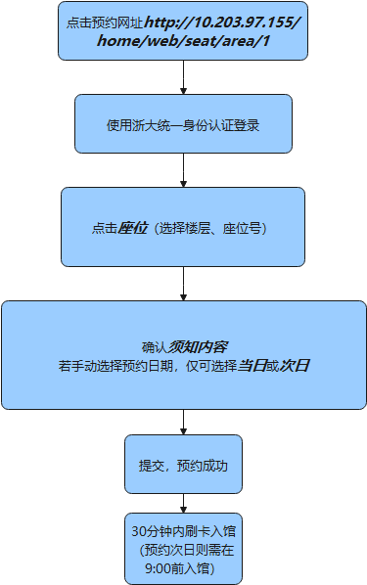

02 离馆流程
